POSJET GLAZBENOJ ŠKOLI
Učenici 2.a i 6.a razreda su 26.5.15. posjetili Festival glazbe i uživali u prezentaciji glazbe.
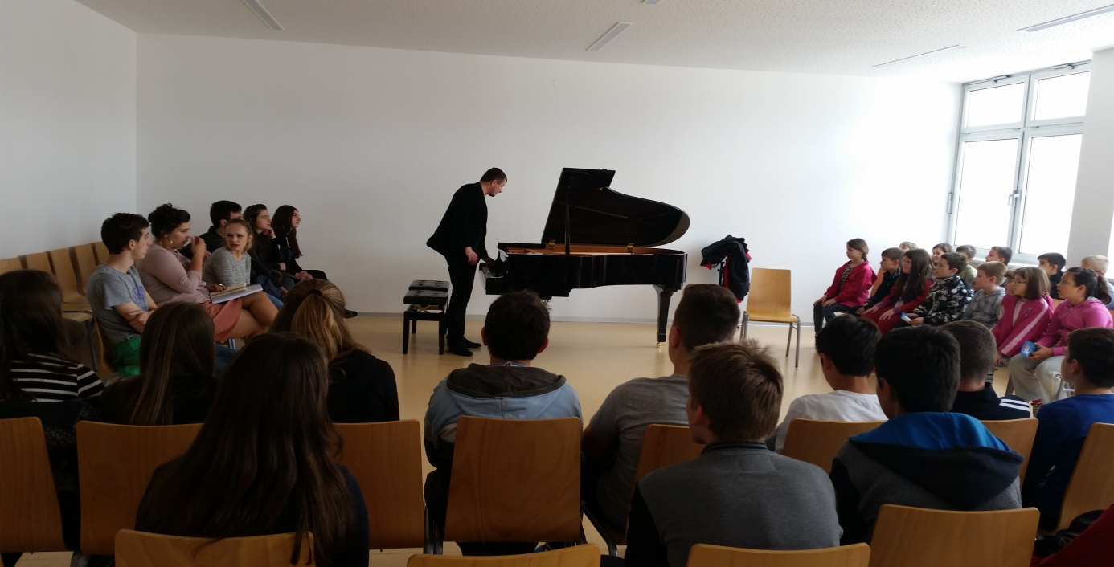
Vidjeli su puno različitih vrsta instrumenata kao što su klavir, harmonika, flauta, truba, saxofon, bubnjevi, tuba, gitara, tambura…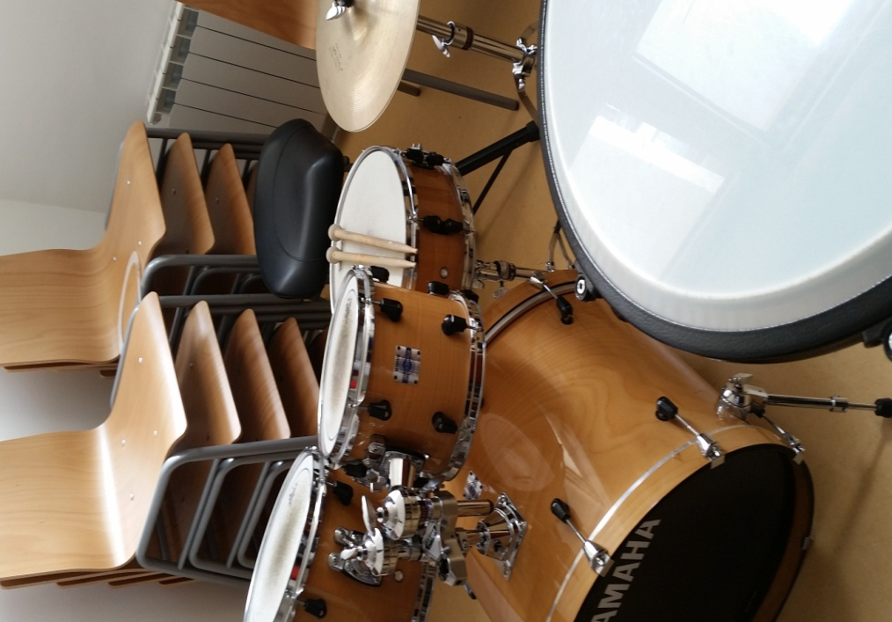

Bilo im je jako lijepo, poučno, zabavno te su naučili puno o instrumentima.

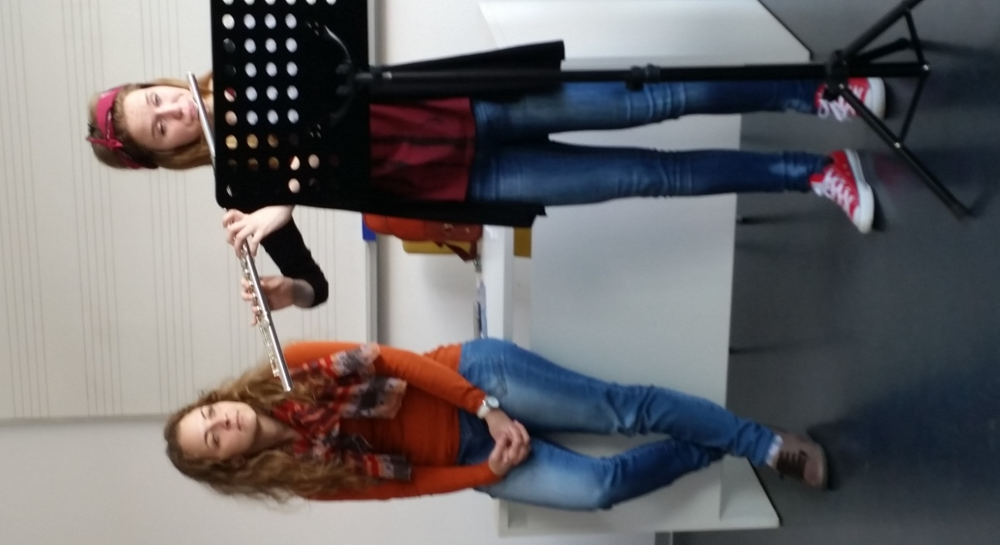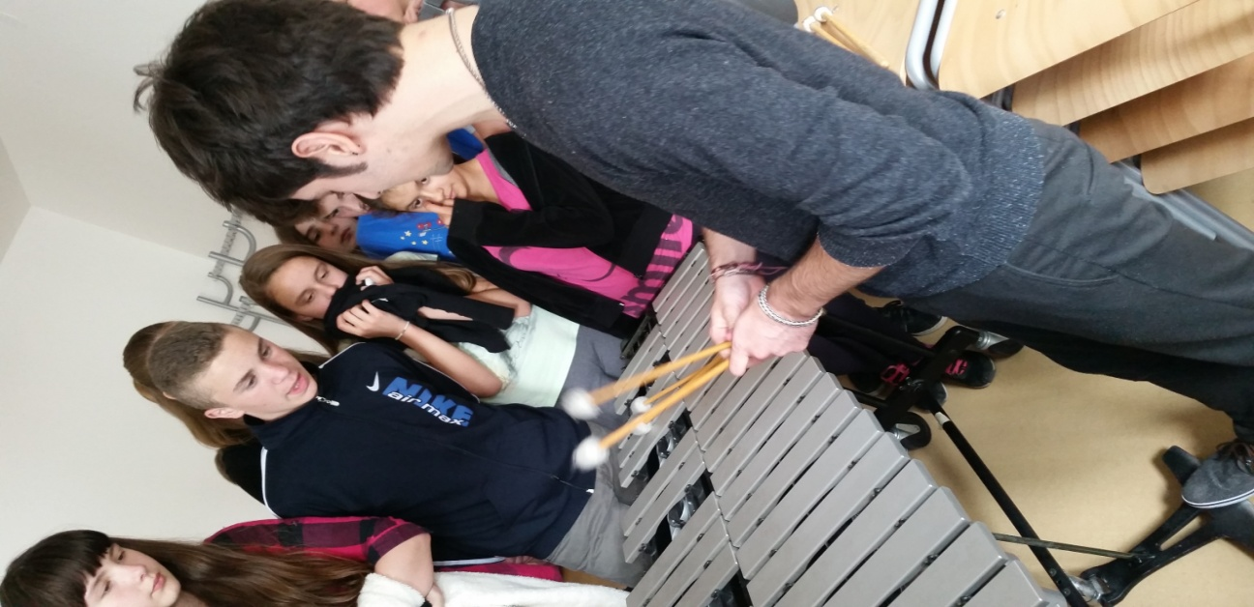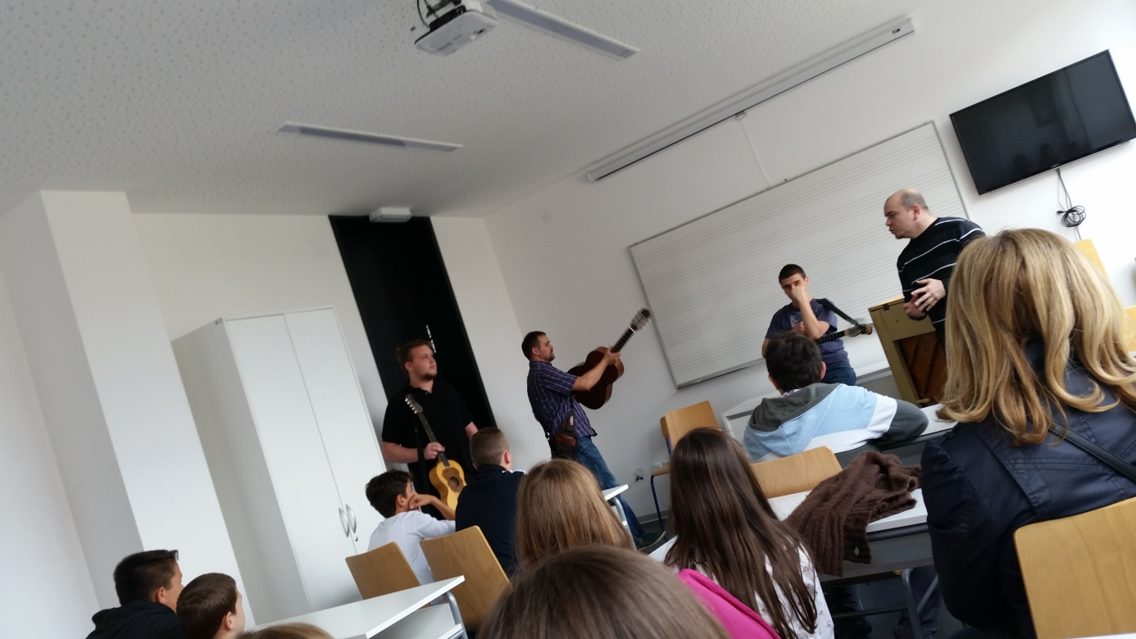
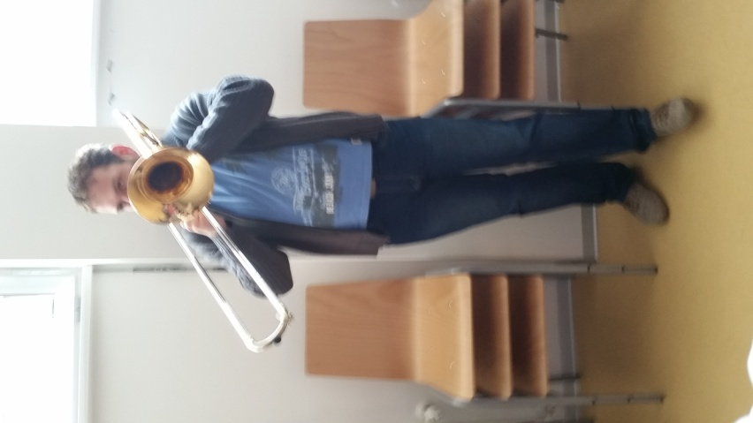
KRAJ
IZRADILE:
VEDRANA BRKIĆ 6.a
PETRA ROSIPAL 6.a

